# TextView相关

# 环境

Android studio: android-studio_Flamingo_2022.2.1_Patch_2

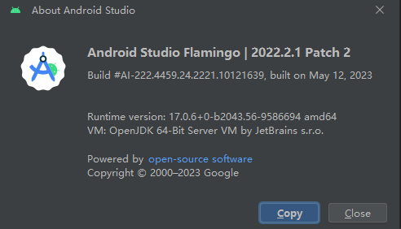

需要使用JDK 17版本，在

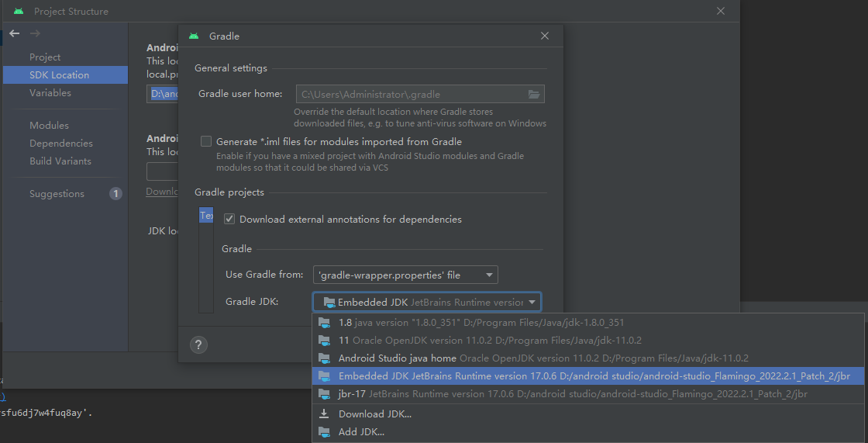

式样

微软雅黑 Light 5号

段落 固定值 23磅

# 目录1

## 目录2

### 目录3

#### 目录4

##### 目录5